卓越领导力六项修炼
【课程大纲】
■ 课程对象：中高层管理
■ 课程时长： 2天（12小时）
■ 课程目标：
1、掌握如何诊断下属的准备状态；
2、掌握如何统驭下属的领导风格；
3、掌握如何教练下属的有效方法；
4、掌握如何激励下属的实用技巧；
5、掌握如何有效授权的控制技巧；
6、掌握如何提升领导者领导魅力。
■ 课程特色：
企业教练+情景体验+头脑风暴+角色扮演+分组互动+案例解析
■ 课程内容：
【开营仪式】：讲师介绍，团队分组与风采展示，课前热身
第一讲 如何影响跟随者的绩效
1、员工心目中的领导
2、领导角色的变迁
3、新型领导角色的变迁
4、领导与管理的区别
5、领导的 6Ｐ特质
6、影响力产生的原因
7、实施影响力的方式与过程
8、权力等于你可能的影响力
9、领导者的绩效来源

第二讲 领导关系：是资源，也是杀手
1、领导关系是一把双刃剑
2、哪种领导者更受上司的赏识
3、“管理”你的老板
4、处理同级关系的“3Ｃ原则 ”
5、同级领导关系
6、处理同级间的冲突
7、领导和下属是绩效伙伴
8、吸引追随者的四个条件
【培训总结】小组讨论（头脑风暴）、个人分享
----------------------------------------------------
【午休】
【课前热身】 室内拓展项目或热身操
第三讲 六项修炼打造卓越领导力
1、修炼一：诊断
（1）确定任务的三个阶段
（2）衡量下属准备度的两把尺子
（3）下属的四种准备度
【案例研讨】分析案例中角色所代表的能力与意愿度
（4）三种类型的下属分析及对待
2、修炼二：统驭
（1）领导风格的自我诊断（问卷测试）
（2）两种不同的领导行为
（3）四种不同的领导风格
【培训总结】小组讨论、分享及老师总结
-----------------------------------------------------
【课前热身】团队风采展示，热身操
3、修炼三：教练
（1）为什么要培养下属
（2）营造学习成长的环境
（3）通过教练改变员工的行为
（4）教练四步骤流程
4、修炼四：激励
（1）激励信号：什么时候需要激励
（2）关注下属的工作动力
（3）有关需求的排序
（4）激励原则
（5）激励方法
【培训总结】小组讨论（头脑风暴）、个人分享
----------------------------------------------------
【午休】
【课前热身】 室内拓展项目或热身操
5、修炼五：授权
【案例研讨】诸葛亮的失败启示
【自我评估】我需要授权吗？
（1）有关授权
（2）授权的原则
（3）管理者的五种权力运用侧重
（4）授权的四个步骤
（5）授权后的控制技巧
6、修炼六：魅力
【团队研讨】领导魅力不足主要表现在哪些方面？
（1）营造领袖人物的两把宝剑
- 能力
- 根性
（2）六个非常重要的 “能力”与深度解析
- 洞察力
- 思考力
- 决策力
- 组织力
- 影响力
- 执行力
（3）七种非常重要的 “根性”与深度解析
- 沉稳
- 细心
- 胆识
- 积极
- 大度
- 诚信
- 担当
【结营仪式】复盘总结、小组讨论与分享、团队颁奖与合影
【经典案例】
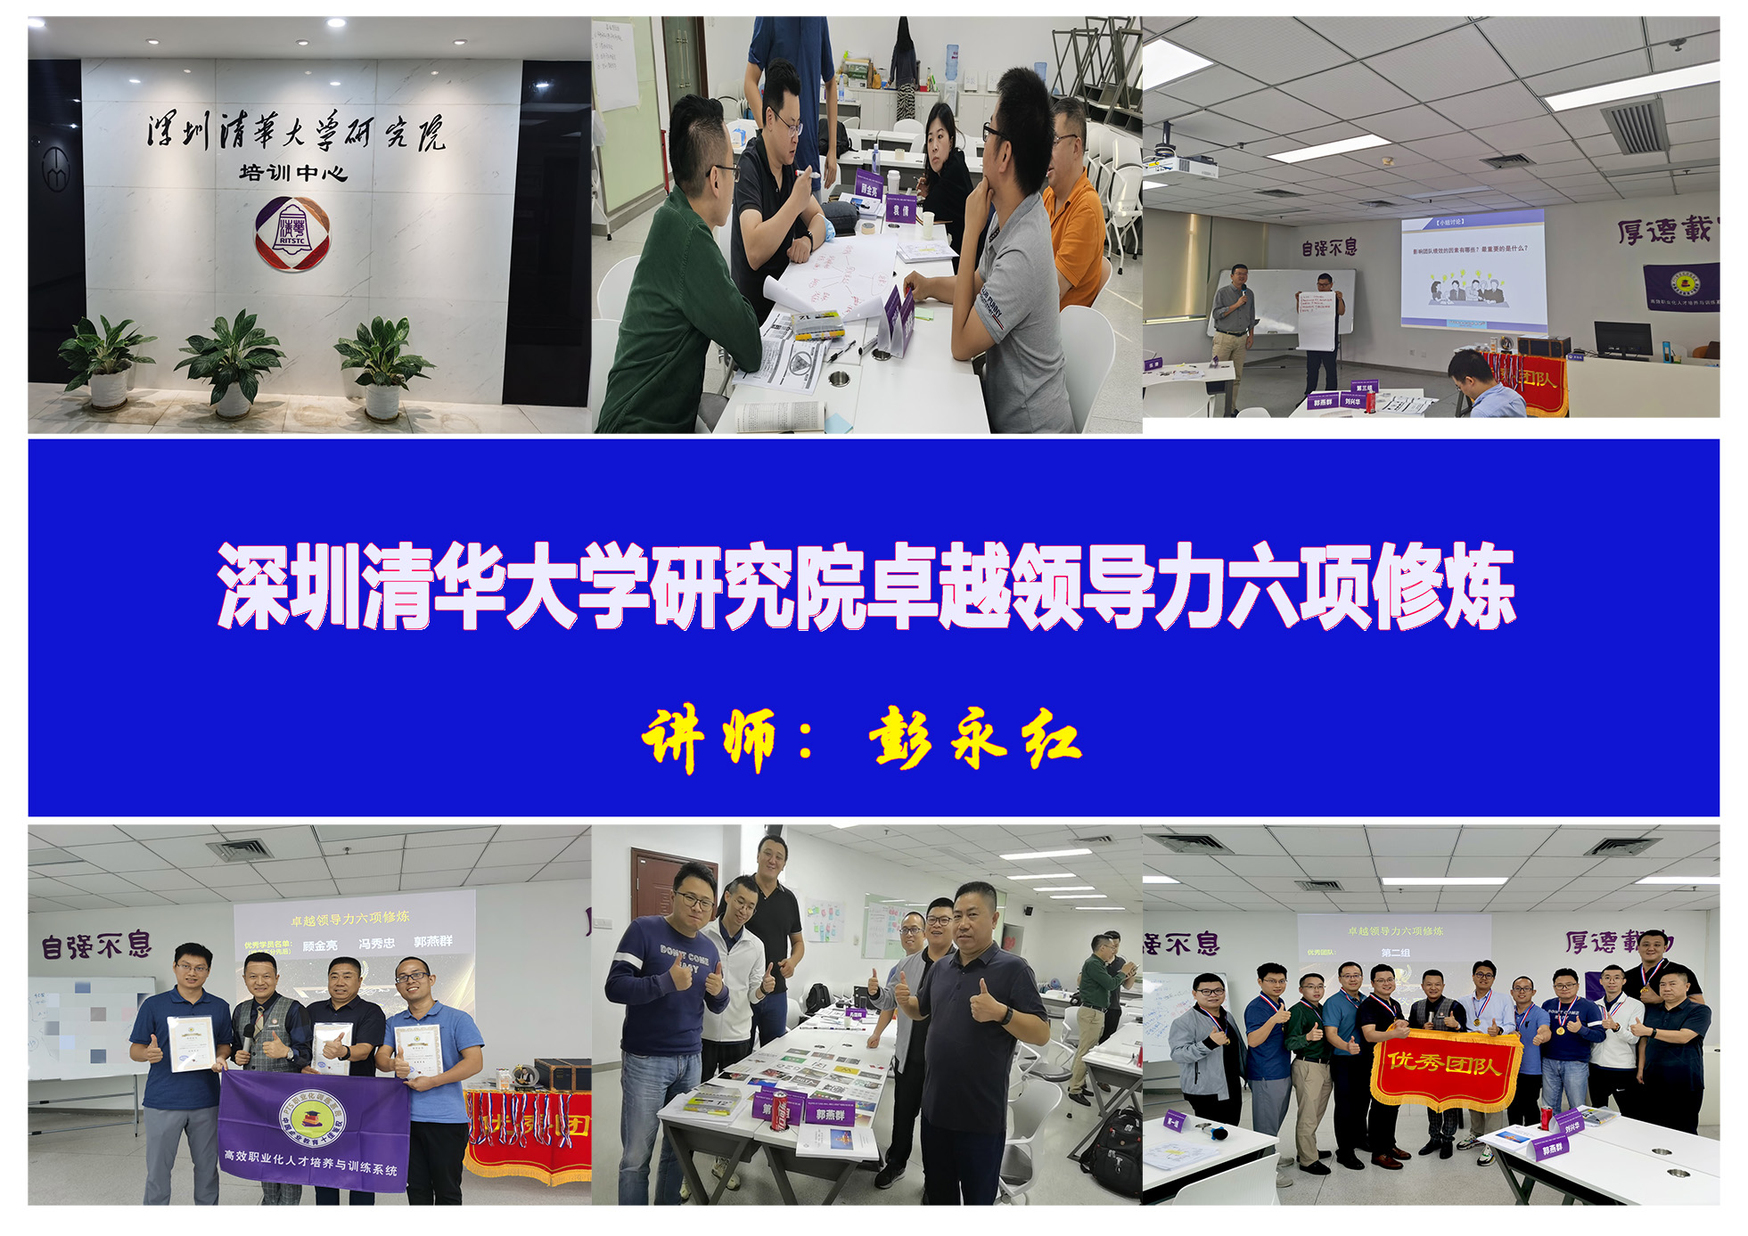 | 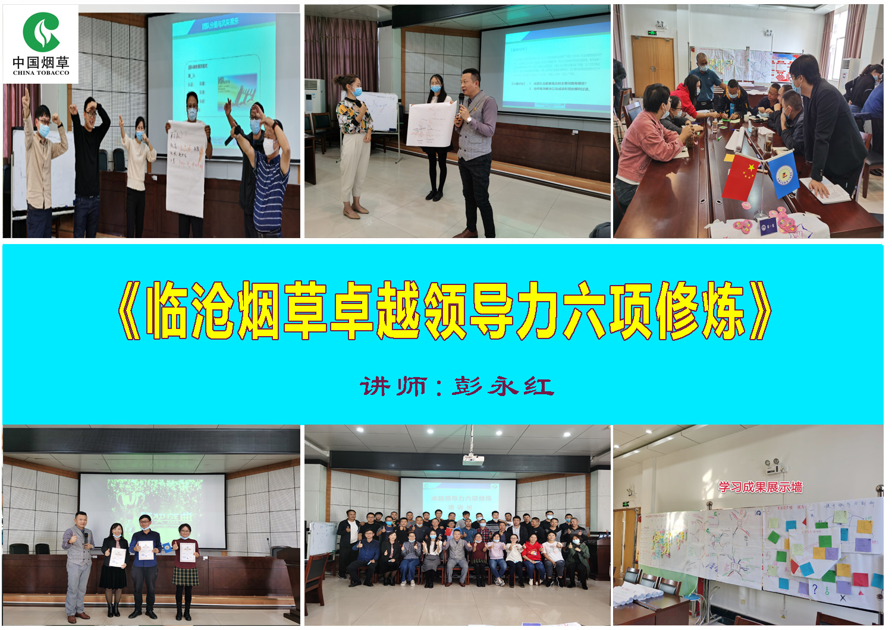
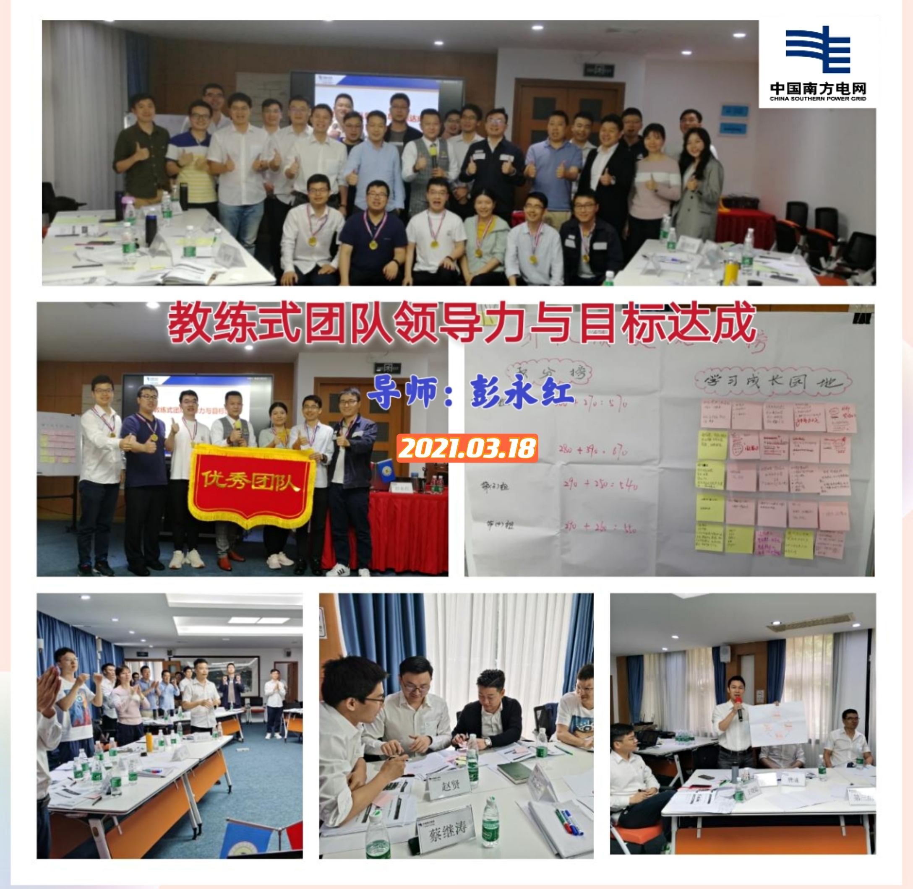 | 